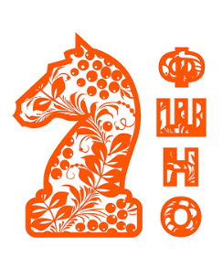
ОО «Федерация Шахмат Нижегородской области»

www.nnchess.org

График проведения этапов соревнований по блицу и рапиду
«Кубок ФШНО - 2020»

Турнир | Кол-во туров | Сроки  проведения | Время начало  игры
Первый этап Кубка ФШНО по блицу | 15, 9 | 02 февраля | 11.00
Первый этап Кубка ФШНО по быстрым шахматам | 9 | 09 февраля | 11.00
Второй этап Кубка ФШНО по блицу | 15, 9 | 05 апреля | 11.00
Второй этап Кубка ФШНО по быстрым шахматам | 9 | 17 мая | 11.00
Третий этап Кубка ФШНО по блицу | 15, 9 | 14 июня | 11.00
Третий этап Кубка ФШНО по быстрым шахматам | 9 | 13 сентября | 11.00

